Hamburg: Bürovermietungsmarkt 1.-3. Quartal 2021
Große Bereitschaft zur Veränderung beflügelt Flächenumsatz

Hamburg, 30. September 2021 – Mit einem Flächenumsatz von 135.000 m² im 3. Quartal demonstrierte der Hamburger Markt für Bürovermietungen seine zunehmende Dynamik. Insgesamt belief sich die Summe der bisher vermieteten und eigengenutzten Büroflächen in Hamburg auf 360.000 m². Gegenüber dem durch Corona geprägten Vorjahreszeitraum ist dies ein Anstieg von 44 %. „Durch die Pandemie stehen bisherige Organisationsmodelle auf dem Prüfstand, entsprechend groß ist die Bereitschaft der Firmen für Veränderungen. Auslaufende Mietverträge werden daher derzeit häufig als Chance genutzt, mit neuen Organisationsstrukturen an alternativen Standorten durchzustarten. Insofern lässt sich die Erholung mittlerweile auch am Flächenumsatz ablesen“, kommentiert Andreas Rehberg, Geschäftsführer von Grossmann & Berger, Mitglied von German Property Partners (GPP), den Aufwärtstrend. Aufgrund dessen erwartet Rehberg für den Büromarkt Hamburg einen Gesamtjahresflächenumsatz in Höhe von über 460.000 m².

Markt im Detail:
- Der Leerstand von Büroflächen in Hamburg stabilisierte sich bei 3,8 % auf etwas höherem Niveau als vor einem Jahr mit 3,3 %, blieb aber gegenüber dem Vorquartal unverändert.
- Anders als noch zu Jahresanfang erwartet, zeichnete sich bei Untermietflächen im Vergleich zum Vorquartal ein rückläufiger Trend ab, da viele Firmen ihre Flächen teilweise doch selbst weiternutzen. „Die meisten Unternehmen, die Flächenpotenziale für Untervermietungen haben, scheuen voreilige Entscheidungen und warten darum die weitere Entwicklung ab. Zudem ist die Vermarktung von Untermietflächen häufig mit einigen Hürden verbunden, wie begrenzte Vertragslaufzeiten, die Nicht-Umsetzbarkeit von Änderungswünschen oder nicht vorhandene Umbaubudgets“, erläutert Rehberg. Rein rechnerisch hat das Volumen von Untermietflächen im Vorjahresvergleich jedoch auf 48.500 m² gegenüber 30.300 m² zugenommen.
- Großvolumige Abschlüsse in Neubau-Projekten mit entsprechend hohem Mietniveau sorgten für einen neuen Höchstwert bei der Durchschnittsmiete. Diese legte um 4,6 % auf 18,10 €/m²/Monat zu. Dabei bilden alle Verträge der letzten zwölf Monate die Basis für die Berechnung. Somit wurden beispielsweise neben den Neuabschlüssen im „Ipanema“ und Büro-Campus Deelböge auch der Großvertrag der Hamburg Commercial Bank im „Elbtower“ aus dem 4. Quartal 2020 berücksichtigt.
- Auch die Spitzenmiete kletterte im Vergleich zum Vorquartal von 31,00 auf 31,50 €/m²/Monat. „Für hochwertige Büroprojekte in zentralen Lagen ist das Preisniveau gestiegen. Hierfür ist unter anderem die Preisspirale bei den Baukosten verantwortlich, die derzeit bei vielen Entwicklern ein Unsicherheitsfaktor in deren Projektkalkulationen ist“, begründet Rehberg das Plus.

Büromarkt | Hamburg | 2021 | Q1-3
Flächenumsatz [m²] | 360.000
ggü. Vorjahr [%] | +44,0
Spitzenmiete [€/m²/Monat nettokalt] | 31,50
ggü. Vorjahr [%] | +3,3
Durchschnittsmiete [€/m²/Monat nettokalt] | 18,10
ggü. Vorjahr [%] | +4,6
Büroflächenbestand [Mio. m²] | 14,00
Leerstand inkl. Untermietflächen [m²] | 536.700
ggü. Vorjahr [%] | +15,8
Leerstandsquote inkl. Untermietflächen [%] | 3,8
Fertigstellungen 2021+2022 [m²] | 268.000
Vorvermietungsquote [%] | 69
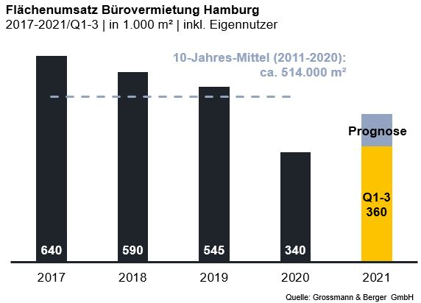

Ausgewählte bekannte Top-Abschlüsse | Büromarkt Hamburg | 1.-3. Quartal 2021
Mieter / Eigennutzer (EN) | Objekt / Projekt | Straße Nr. | Teilmarkt | Fläche  [ca. m²]
Berenberg Bank | „Ipanema“ | Überseering 30 | City Nord | 19.200
FHH/Staatsanwaltschaft Hamburg | „Michaelis Quartier“ | Ludwig-Erhard-Straße 11-17 | City | 17.600
Techniker Krankenkasse EN  (Baustart) | Erweiterungsbau | Bramfelder Chaussee 160-164 | Hamburg Ost | 14.800
Sysmex Deutschland | Büro-Campus  Deelböge | Deelböge/Salomon-Heine-Weg | Eppendorf | 13.000
Signal Iduna | „Kap 5“ | Kapstadtring 5 | City Nord | 13.000

Deals aus jeweiligem Berichtsquartal sind grau hinterlegt

Der ausführliche Büro-Marktbericht Hamburg steht in Kürze auf unserer Website zum Download bereit.

Über Grossmann & Berger
Die Grossmann & Berger GmbH gehört zu den führenden Immobiliendienstleistern für den Verkauf und die Vermietung von Gewerbe- und Wohn-Immobilien. Neben dem Hauptsitz in Hamburg unterhält das Unternehmen 20 Standorte. Hierüber ist Grossmann & Berger flächendeckend im norddeutschen Markt präsent. Über die seit Mai 2021 zum Unternehmen gehörenden Gesellschaften E & G Real Estate und E & G Private Immobilien ist Grossmann & Berger auch in den südlichen Metropolregionen Stuttgart und München vertreten. Rund 250 Mitarbeiter decken mit ihrer umfassenden Immobilienkompetenz das gesamte Branchen-Dienstleistungsspektrum ab. Bei ihrer Tätigkeit können sie auf mehr als 85 Jahre Unternehmenstradition zurückgreifen. Grossmann & Berger ist ein Beteiligungsunternehmen der HASPA-Gruppe und Gründungsmitglied des deutschlandweiten Gewerbeimmobiliennetzwerks German Property Partners (GPP).

Die Datenschutzrichtlinie von Grossmann & Berger finden Sie auf unserer Website. Hier finden Sie auch unsere Pressemappe sowie die dazugehörigen Nutzungsbedingungen. Wenn Sie zukünftig keine Informationen unserer Pressestelle mehr erhalten möchten, senden Sie bitte eine E-Mail an presse@grossmann-berger.de mit dem Betreff „Abmeldung aus Presseverteiler“.

